|  |  |
| --- | --- |
|  | **Olympiades inter-académiques de mathématiques** |

**Classes de quatrième**

**Concours René Merckhoffer**

**Mardi 29 mars 2022**

**Durée de l’épreuve : 2 heures**

**Les calculatrices et le matériel de géométrie sont autorisés.**

Les quatre exercices sont à traiter. Les candidats sont invités à ***rédiger sur leurs copies*** les solutions qu’ils proposent ; ils peuvent y ajouter des traces de leurs recherches et les résultats partiels auxquels ils sont parvenus.

*Avec le partenariat de*

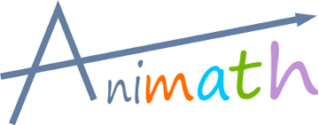

 

**Exercice 1**

***Sommes de chiffres***

Dans cet exercice, les nombres considérés sont des entiers écrits selon la numération décimale.

Pour cet exercice, on appelle ***poids*** d’un nombre $N$ la somme de ses chiffres.

**1.** Quel est le poids du nombre $29$? Quel est le poids du nombre $7 646$?

**2.** Proposer trois nombres différents de même poids $42$.

**3.** Est-il exact de dire que « plus un nombre a de chiffres, plus son poids est élevé » ?

**4.** Quel est le plus petit nombre de poids $50$?

**5.** Quel est le plus petit nombre de poids $2 022$?

**6.** Peut-on trouver un nombre ne s’écrivant qu’avec des $5$ et des $7$ et dont le poids soit $53 ?$

**7.** Peut-on trouver un nombre ne s’écrivant qu’avec des $3$ et des 6 et dont le poids soit $200 ?$

**Exercice 2**

***Carré inscrit dans un cercle inscrit dans un carré…***

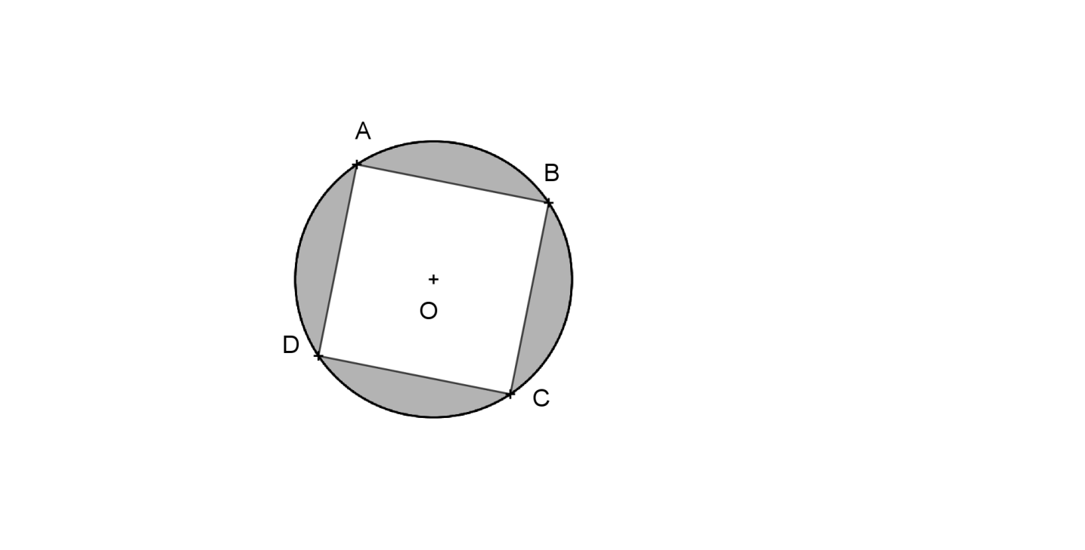L’unité de longueur est le cm.

*Attention : les figures données ne sont pas à la même échelle.*

*Tous les résultats numériques demandés sont attendus en valeur exacte.*

Sur la figure ci-contre est représenté le cercle $C_{1}$, de centre O et de rayon 2. Les segments [AC] et [BD] sont deux diamètres perpendiculaires de ce cercle.

**1.** Quelle est la nature du quadrilatère ABCD ?

On dit que le cercle $C_{1}$ est le cercle circonscrit au carré ABCD.

**2.** Quelle est l’aire de la partie grisée de la figure ?

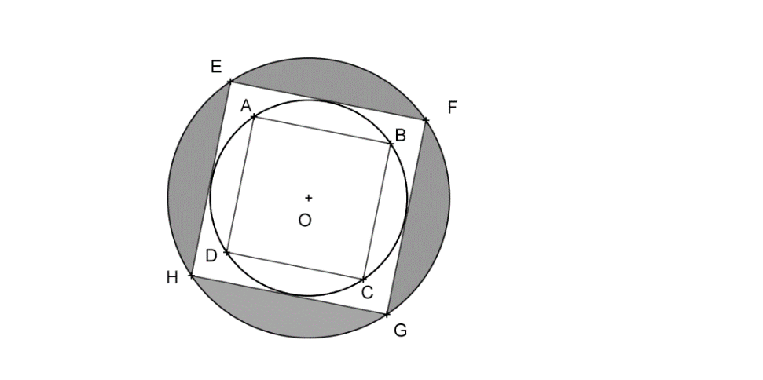On considère le carré EFGH Dont les côtés sont parallèles à ceux de ABCD et tangents au cercle $C_{1}$. On dit que le cercle $C_{1}$ est inscrit dans le carré EFGH. On considère de même que précédemment le cercle $C_{2}$ circonscrit au carré EFGH. La figure ci-dessous représente cette situation.

**3.** Calculer l’aire de la partie grisée sur cette nouvelle figure.

**4.** Sur le même principe, on peut construire une nouvelle figure avec un cercle $C_{3}$ circonscrit à un nouveau carré IJKL dont les côtés seraient tangents à $C_{2}$ et parallèles aux côtés du carré EFGH. Quelle est, sur cette nouvelle figure, l’aire comprise entre le cercle $C_{3}$ et les côtés du carré IJKL ?

**Exercice 3**

***Triplets pythagoriciens***

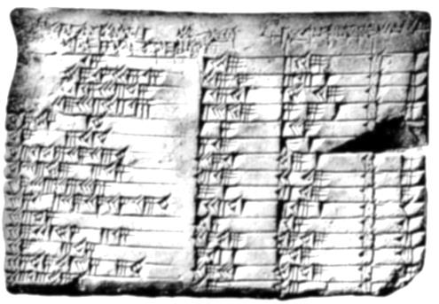

*La tablette Plimpton 322 (Université Columbia, New-York) témoigne de recherches conduites par des Babyloniens.*

Une unité de longueur est donnée dans le plan.

**1.** Un triangle ABC a pour côtés $AB=8, AC=15 et BC=17$.

Montrer que ce triangle est rectangle, en indiquant quel point est le sommet de l’angle droit.

Plus généralement, on s’intéresse aux triangles rectangles dont les côtés ont des longueurs entières.

On pose $AB=m , AC=n et BC=p$.

On fait l’hypothèse que $m<n<p$ et on dit que le *triplet $\left(m, n, p\right)$*  est *pythagoricien*.

**2. *a.***  Si $\left(m,n,p\right)$ est un triplet pythagoricien, quel point est le sommet de l’angle droit du triangle rectangle $ABC$ associé ?

***b.*** Montrer que $\left(3, 4, 5\right)$ est un triplet pythagoricien.

***c.*** Montrer que, si le triplet $\left(m, n, 5\right)$ est pythagoricien, alors $m=3 et n=4.$

**3.** On suppose que le triplet $\left(5, n, p\right)$ est pythagoricien. On admet que les entiers $n$ et $p$ vérifient alors l’égalité $\left(p-n\right)\left(p+n\right)=25$.

Comparer les entiers $p+n$ et $p-n$ et en déduire leurs valeurs puis finalement les valeurs de $p$ et de $n.$

**4.**Existe-t-il des entiers $m$ et $p$ tels que le triplet $\left(m, 5, p\right)$ soit pythagoricien ?

**Exercice 4**

***Angle inconnu***

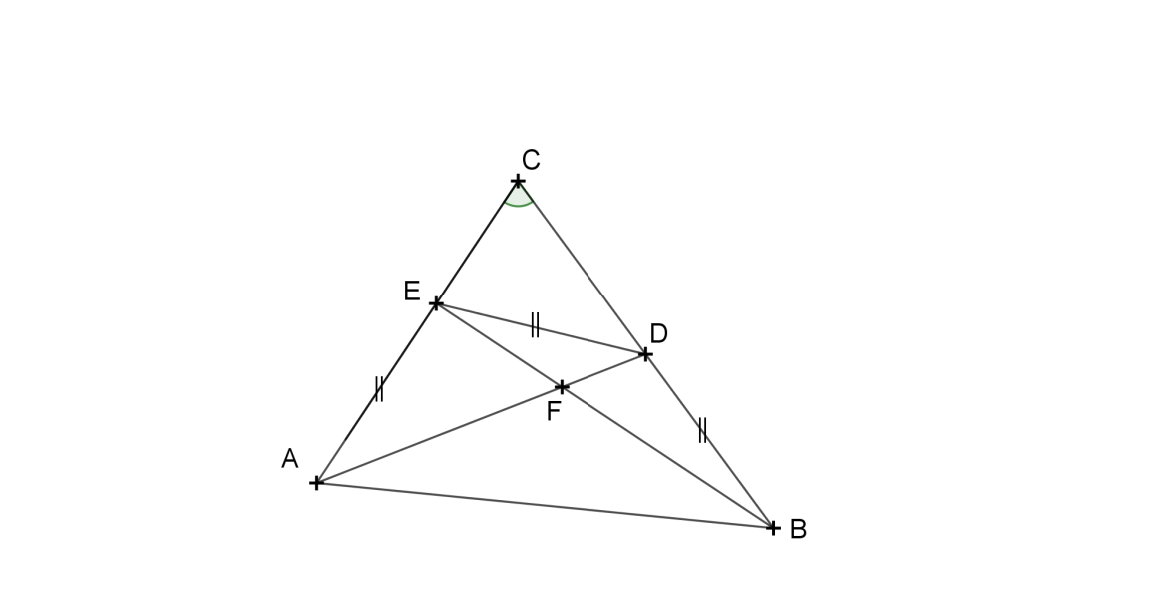L’angle en $C$ du triangle $ABC$ mesure 70°. On a placé sur le côté $[BC]$ le point $D$ et sur le côté $[AC]$ le point $E$ tels que :

$BD=DE=EA$. Les segments $[BE]$ et $[AD]$ se coupent en $F$.

Quelle est la mesure de l’angle $\hat{AFB}$?